航空学院优秀教师典型暨“师德师风”榜样人物报道（2020-2025，来源于南航新闻网）
序号 | 时间 | 题目 | 人物 | 备注
1 | 2020.06.15 | 老师，您早vol.43丨御道街上的“宝藏”老师，再也藏不住了......  https://mp.weixin.qq.com/s/khn7L9gJFsmrIAoY4BjMOw | 吕宏强 | 附件
2 | 2020.08.31 | 南航教师暑期学校第二期 | 一场师德文化学习之旅！ https://mp.weixin.qq.com/s/Q2KijTnoxQ9x3BQRP7GELA | 郭玉杰
3 | 2020.09.14 | 争做“四有”好老师丨这个教师节，老师们这样说...... https://mp.weixin.qq.com/s/cxIYsCA7ScktS7dFTNkclA | 裘进浩
4 | 2020.10.19 | 老师，您早 vol.50丨一份特殊的“结课礼”  https://mp.weixin.qq.com/s/_802htzgc2MVbnDT1CCGFQ | 范钦珊、李栋栋 | 附件
5 | 2020.11.02 | 老师，您早 vol.52丨名师荟萃的教学导师团，与你开启一场教学相长的幸福之旅！  https://mp.weixin.qq.com/s/LRIvKEasNRncFOIgHUu0yQ | 昂海松、方贤德、陈红全、虞伟建、黄再兴、唐正飞、许锋、 王开福
6 | 2021.03.01 | 老师，您早vol.63丨你好，新学期！  https://mp.weixin.qq.com/s/h56wJ1eUD9f3EM7jE3hmfg | 耿玺
7 | 2021.03.08 | 老师，您早vol.64丨你好，南航首届巾帼十杰！ https://mp.weixin.qq.com/s/IB-2tbpJSJXyEATSO29R5g | 袁慎芳
8 | 2021.08.02 | 南航，我想对您说!  https://mp.weixin.qq.com/s/Dipfopa6CgAvwysygONoiA | 赵盖
9 | 2021.08.30 | 老师，您早vol.79丨线上开课第一天，主播们亮出“十八般武艺”！  https://mp.weixin.qq.com/s/e0lIfCZtuTyu2_tJcudinA | 唐静静
10 | 2021.09.13 | 老师，您早vol.81丨重磅预告！观摩周，25节线上课程思政公开课等你来听！ https://mp.weixin.qq.com/s/Anln1f7IEo2nf5GyfGHkzw | 何欢
11 | 2021.09.18 | 我校教师热议习近平总书记给全国高校黄大年式教师团队代表的回信  https://mp.weixin.qq.com/s/zDByxrZhc2el1hMCLVb3Hw | 陈建平、芦小龙、印寅、易敏
12 | 2021.10.18 | 老师，您早vol.85丨你是星辰，也是星辰的点亮者！ https://mp.weixin.qq.com/s/r5PjOZMHDHt7toSqau6HpQ | 陈仁文 | 附件
13 | 2021.12.06 | 老师，您早vol.91丨“有了学生就有了生命”，他把一切悉数捐出 https://mp.weixin.qq.com/s/0Bt0PiGsVtVkcIuzVw29kA | 范钦珊 | 附件
14 | 2022.01.10 | 老师，您早vol.96丨术后十天，病床授课，他是病房中的最美教师 https://mp.weixin.qq.com/s/iNNCAh4SivlTSR0klGEadw | 许锋 | 待补充
15 | 2022.02.21 | 老师，您早vol.97丨南航主播为你开启全新学习频道，新学期，你好！ https://mp.weixin.qq.com/s/wH_HTyn9pvyvoKW4A3Qviw | 孙伟
16 | 2022.03.28 | 老师，您早vol.102丨“南航精神的时代表达”是什么？看老师们这样诠释......  https://mp.weixin.qq.com/s/T_EiBpQHPMBIPsVC7YL-jA | 王适存 陈建平 张强 范钦珊
17 | 2022.04.18 | 老师，您早vol.104丨云上课堂，看老师们的“奇思妙招” https://mp.weixin.qq.com/s/lYsPzYKTT_sLxnT_GTDRGQ | 郭玉杰
18 | 2022.04.25 | 老师，您早vol.105丨一堂让学生喜欢的网课是怎样练就的？ https://mp.weixin.qq.com/s/ojnfT50AJdwTObKcsgLMqw | 郭树祥
19 | 2022.05.09 | 老师，您早vol.107丨青春的赛道，师生并肩奔跑！ https://mp.weixin.qq.com/s/BPqINB32hZKavCcm9f100Q | 芦小龙
20 | 2022.05.16 | 老师，您早vol.108丨一位终身在教学第一线的老教育家的党心  https://mp.weixin.qq.com/s/iZT6jy_wRLGwG7Sa_uuHkA | 范钦珊 | 附件
21 | 2022.05.30 | 老师，您早vol.110丨他用自我革新实现着他与学生的“双向奔赴”  https://mp.weixin.qq.com/s/JbupwN1ekesG6QHyo1v-tA | 彭瀚旻 | 附件
22 | 2022.07.05 | 主流媒体集中报道我校范钦珊教授  https://mp.weixin.qq.com/s/M1EGhIorasL3OiIJLgLKWw | 范钦珊 | 附件
23 | 2022.08.22 | 第四期教师暑期学校丨从行知园到孔孟桑梓之邦  https://mp.weixin.qq.com/s/2x8bHyDVO3UPwx7816WzmA | 王韬熹
24 | 2022.08.29 | 老师，您早vol.115丨这个暑期，南航老师的时间去哪儿了？ https://mp.weixin.qq.com/s/eJFjTZUXpKyXs-QQz9q5_w | 袁慎芳
25 | 2022.09.05 | 老师，您早vol.116丨那些瞬间，每一秒都精彩 https://mp.weixin.qq.com/s/qlfZDJp9gwn4e6fWgotSmQ | 张明
26 | 2022.09.26 | 老师，您早vol.118丨何为师道？他用40年时光践行报国初心  https://mp.weixin.qq.com/s/pJw8bwBPiMe6QG65fsi0_g | 方贤德 | 附件
27 | 2022.10.17 | 老师，您早vol.119丨南航教师热议党的二十大报告 https://mp.weixin.qq.com/s/uNS1nUcS0FvgZ9BRG65rgw | 唐静静
28 | 2022.10.31 | 老师，您早vol.120 | “我深深地爱着南航，就像南航深深地爱着我们”  https://mp.weixin.qq.com/s/L0dTiDMejuNeVqiRUL5ORg | 袁慎芳 | 附件
29 | 2023.02.13 | 老师，您早vol.129丨新学期，我在这里等你！ https://mp.weixin.qq.com/s/aUPhMA_wVqfeg-v_TqasVg | 陈健
30 | 2023.04.10 | 老师，您早vol.137丨“新教师一定要找一个适合自己的团队去加入”  https://mp.weixin.qq.com/s/Fbt3y51E5MgC1CibZbKjfg | 王亮
31 | 2023.05.15 | 老师，您早vol.141丨追风40年，“祖国的需要就是研究的方向”  https://mp.weixin.qq.com/s/72fp6p7cVwfv-qT9djDdCA | 王同光 | 附件
32 | 2023.08.28 | 老师，您早vol.148丨一张“地图”，火热“修炼”！  https://mp.weixin.qq.com/s/Sva3fI8MIsj9SvYZAoCpDg | 彭瀚旻
33 | 2023.11.13 | 老师，您早vol.158丨“如何用‘专业梦’衔接‘我的梦’？” https://mp.weixin.qq.com/s/5KEBynWuBa8-OE0pO37IJQ | 史志伟 | 待补充
34 | 2023.12.11 | 老师，您早vol.162丨凛凛冬日，你被哪个瞬间“温暖”？ https://mp.weixin.qq.com/s/73dzm_YpxEiX3xaNT9fqog | 姜云鹏
35 | 2024.02.26 | 老师，您早vol.166丨新学期，一起“龘”开第一堂课！ https://mp.weixin.qq.com/s/HryGY_yj82etkYCLUavSyA | 李琳恺、顾蕴松
36 | 2024.03.11 | 老师，您早vol.168丨58岁，他带领青年学子开启“飞翔的力学”探索之旅 https://mp.weixin.qq.com/s/wiiulbEXTFZoGDeGS3wUKw | 卢天健 | 待补充
37 | 2024.03.25 | 老师，您早vol.170丨“我拥有的最大财富就是我的学生！” https://mp.weixin.qq.com/s/JP9rQJeg_zVqKb5tVRmKGA | 王适存
38 | 2024.07.01 | 老师，您早vol.182丨站“高”望远，初心永“存”，教学有“法” https://mp.weixin.qq.com/s/oHMGXF9gQprbI8_DMswv3Q | 高存法 | 待补充
39 | 2024.09.02 | 老师，您早vol.183丨新学期，我们来啦！ https://mp.weixin.qq.com/s/UMESQYXyyXPgD_fXACHyoQ | 刘荣梅
40 | 2024.09.09 | 老师，您早vol.184丨老师，我想对您说！ https://mp.weixin.qq.com/s/3-EC7jM1Mubu9bq2f45hOg | 吴大伟 | 待补充
41 | 2024.11.11 | 老师，您早vol.191 | 他是“无处不在”的“双带头人”教师党支部书记 https://mp.weixin.qq.com/s/ErbO4cuxhNH0uwCQG8vhgg | 郭宇锋 | 待补充
42 | 2022.05.16 | 老师，您早vol.108丨一位终身在教学第一线的老教育家的党心 https://mp.weixin.qq.com/s?__biz=Mzg4MTE1NzI2NQ==&mid=2247490538&idx=1&sn=7b321ef1ed6a5b35177a9b461af82ab2&scene=21&poc_token=HENhkGqjnl-3-31BviMXrTa9APh3hQJVACzUdbRO | 范钦珊 | 待补充
43 | 2025.03.03 | 老师，您早vol.202丨她的年华围着“一把伞”转 https://mp.weixin.qq.com/s/hxb4JwfB-LIfL7Nqc-jhWQ | 余莉 | 待补充
44 | 2025.03.24 | 老师，您早vol.205丨卢天健：“教育是太阳底下最光辉的事业！” https://mp.weixin.qq.com/s/44OFL8ufxxnb_79gi6q2pw | 卢天健 | 待补充

附件1：

老师，您早vol.43丨御道街上的“宝藏”老师，再也藏不住了......

近日在明故宫校区的7号楼教室里，总会出现“神秘”的一幕，一位老师在空无一人的教室中站着上网课，一上就长达4个小时。这位老师，他是谁？他上的是什么课呢？
本期老师，您早，带你揭开这份神秘，走近这位被学生们称为“御道街”上的宝藏老师，一起来看看吧
他是谁？
在学生和同事的眼里他是“十全十美”的
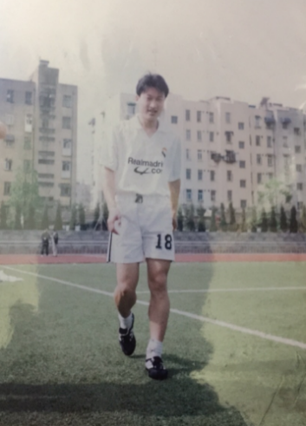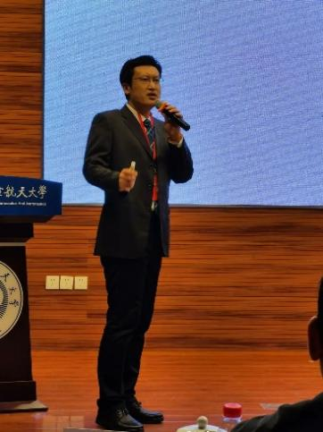
他，总分第一考入南航，他，优异成绩保送读研，他，足球联赛冠军前锋，他，拿全奖赴英国读博，他，自主仿真算法研究，他，致力学科交叉融合，他，课程思政竞赛冠军，他，网络隔屏守护学生，他，是学生口中的男神，他，是才华横溢的诗人，他就是航空学院吕宏强教授

他在课堂上赢得学生
幽默风趣的授课风格，鞭辟入里的经验分享，由浅入深的思维引导，他的课在学生们之间获得了“口口相传”的好口碑。
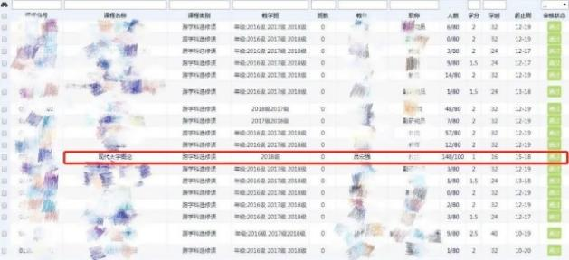
他“偷偷”开设的《现代大学概论》是南航、北航、西工大三校联动的跨校教学课程组为学生们带来的精神大餐。瞧，刚开始选课就瞬间被“秒杀”。
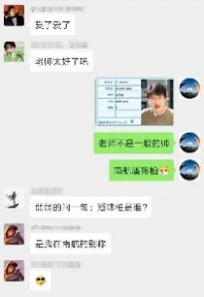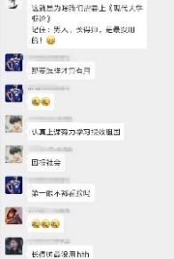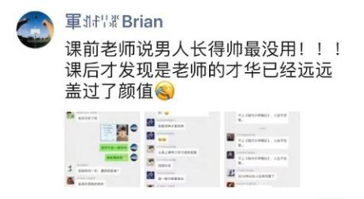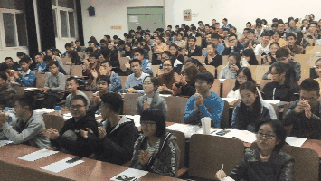
这是吕老师为学生们筹建的课程交流群
选中的课小伙伴可以很幸运的加入其中，一起师生从游、教学相长。
下课了，学生们就晒起了朋友圈，学生们不仅仅知道老师的帅气，也从多维度领略了老师的才气。
他的课堂氛围很愉悦，经常被掌声和笑声打断，有时连隔壁教室里的学生也来蹭课，由于吕老师的授课习惯一气呵成，没有设置休息时间还惹来学生“小抱怨”。
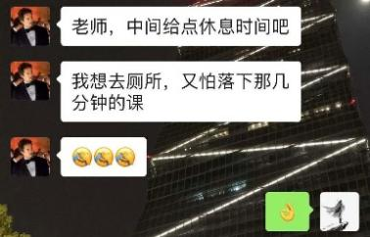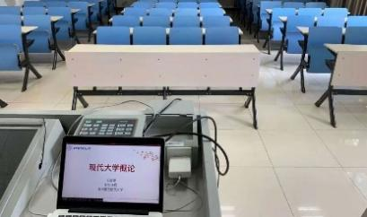
疫情期间，他还有些许失落，因为看不到、听不到学生的反馈，对上课节奏和感觉有显著的影响，他把网课从教研室搬到了教室里，借助环境提高上课成效，他也成为目前少有的一个人站在空教室里，给学生上网课的我航老师。
结课之时学生们也从来不吝啬赞美之词，几百份大作业和评教系统里都有学生们的“表白”。
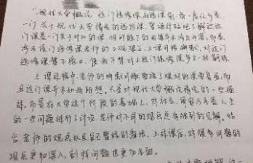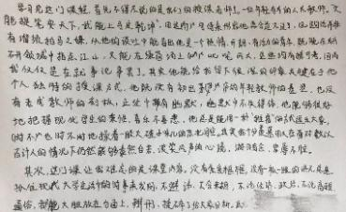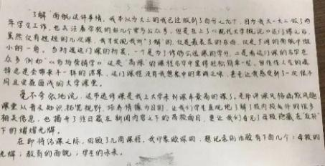
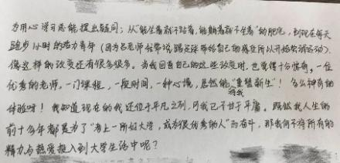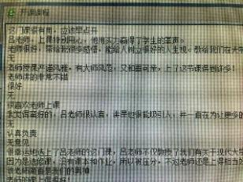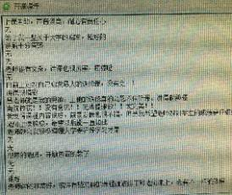
没有老生常谈，没有枯燥乏味。一门课、一段时间、居然能将我“重塑新生”。听完他的课，不知为何敬畏感油然而生，不论政治、经济，不论雅俗，都能掰开了、揉碎了，给我们分析，被老师逗的太开心，哪有这么幽默的理工科老师，这些都是学生们的肺腑之言，也让我们体会到了那句“教学是一场心与心的交流”，这次线上教学给这门课，记录了最美好的画面，一个人，一个教室，一份执教的信念......
他赢得多方认可
除了获得学生们的认可之外，他还收获了各方面的好评
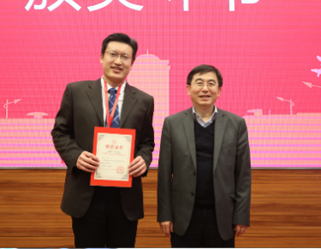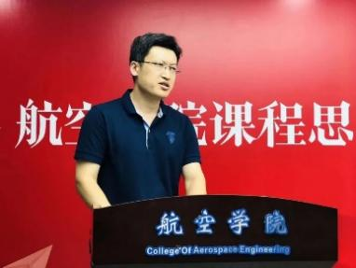
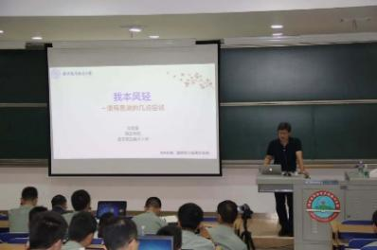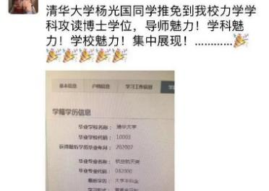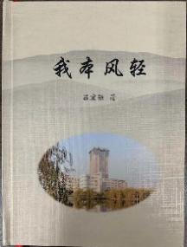
2019年获得课程思政教学竞赛获得特等奖。受聘为教育部教指委航空航天类空气动力学课程交流和教师培训主讲讲师。资深专家特意请假“打飞的”来听他讲课。清华大学保研生为他而来南航求学深造，“打油诗”被网上连载是有名气的“网络写手”......
篇幅有限还有很多关于他的“宝藏”不能一一列举。如果想走近他，可以锁定他的《现代大学概论》哦！
行进于教书育人的长路中，吕宏强老师博学广通，带着一颗初心在教学中追寻着自我的价值。让我们一起给航空学院吕宏强这位宝藏老师点赞吧！

附件4：

老师，您早 vol.50丨一份特殊的“结课礼”
近日，2018级冯如班、钱伟长班的53位学生收到了一份来自授课教师航空学院范钦珊老师和李栋栋老师用心准备的“结课礼”。
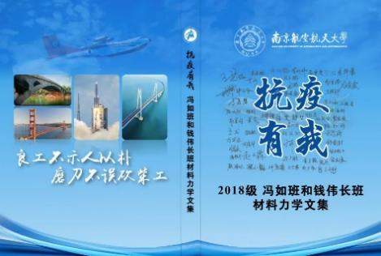
封面上53位作者的签名围绕在“抗疫有我”这四个字的周围，内页达400多页，文字累计13万余字。
这本厚厚的文集写了什么？说了什么？背后又有怎样的故事呢？本期“老师，您早”带大家走近这本特别的文集和师生之间背后的故事。一起来看看吧！
一本线上教学的“写实”记录
这是一本对材料力学团队线上教与学的“写实”记录
建学习微信群、QQ群，梳理教学资源、定制教学计划
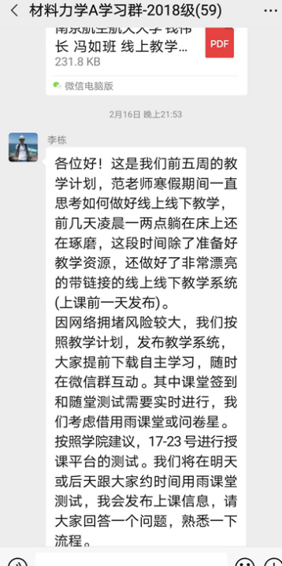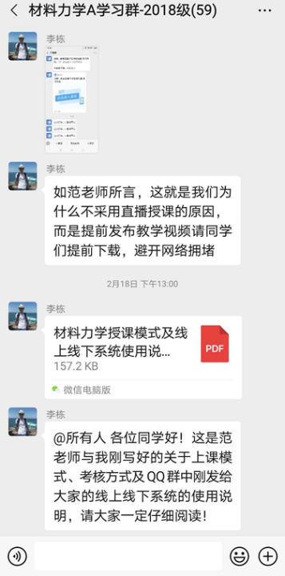
为每一堂课编写学习指南开发“材料力学线上线下系统”，构建了“预习-授课-作业-视频-研讨-答疑”的多元学习框架。

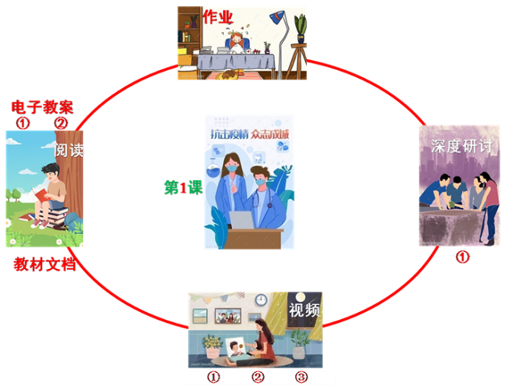
“材料力学线上线下系统”界面
从学生出发、为学生着想，先后8次开展课程问卷调查，及时、精准把握学生的学习状况
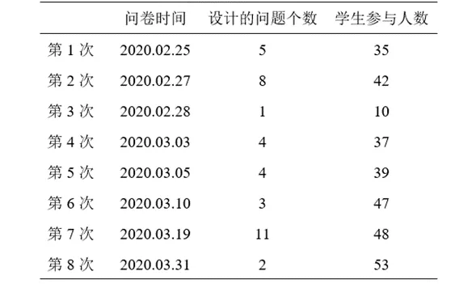
针对13个单元知识点，拆解了109个能力训练问题，并针对94个问题展开了深度研讨。
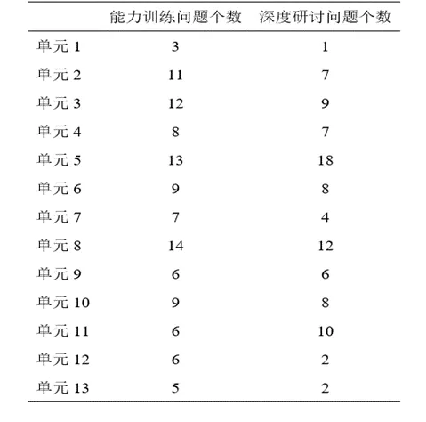
为了激发学生主动学、积极学、更深层次学，两位老师还独创了“点数奖励机制”，学生课堂内外提出问题可以积点，找到教学资源里的错误也可以积点，提交一份高质量的报告更可以积点，100个点数就可以置换成绩中的10分，有同学最高积到400点，稳稳的置换了40分。
一本师徒同心的“用情”记录
一位是白发苍苍的老者，一位是意气风发的青年，这里记录着他们共同演绎的自由而带有情感的教育
教  师徒组合  学 | 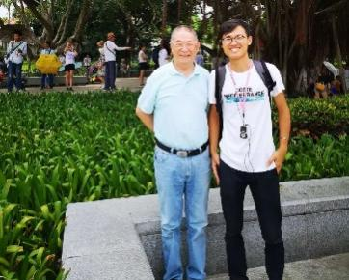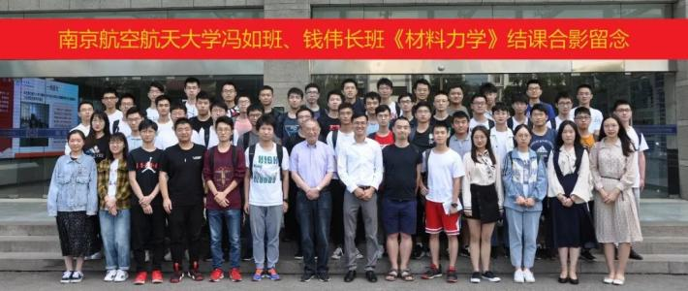
53位学生们写的53篇课程总结他们不仅写了自己的学习感受、思考、建议更用笔尖记录了对两位恩师的感激之情。范钦珊老师在他们的笔下是知识渊博的良师也是和蔼可亲的爷爷。李栋栋老师在他们的纸上是认真负责的老师是幽默风趣的学长更是关心陪伴的哥哥。他们不仅用文字记录成长与感悟也不约而同的许下了一个愿望期待疫情结束之时的线下相约这学期开学的第一天2位教师和53位学生终于相见了。

令学生们惊讶的是两位老师可以叫出很多学生的名字。那一刻，学生们和老师们心里都是甜蜜的，瞧，和学生在一起的80多岁的范老师笑的真甜。
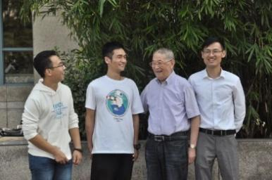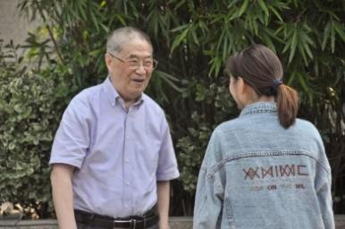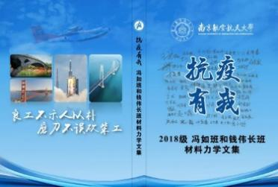
以上的这些教学过程、方法、艺术、情感等等都在文集中一一记录展现，受篇幅限制不能全部展示，感兴趣的老师可以阅读文集或者观摩教学哦！

材料力学文集分享链接：
https://pan.nuaa.edu.cn/share/56b50ee235477aa8443d1bc243
一对师徒教学组合，寒来暑往的默默坚守，用心用智的传授知识，以身作则的塑造价值，他们俩的“三还有”结课语也很特别：
“还有空间，还有能量，还有更加高档的技术空间”道出了他们对教学永无止尽的探索。他们一直想让随时随地教，随时随地学，随时随地问，随时随地答的“四随”线上线下教学模式上走的更深更远。让我们一起为师徒组合航空学院范钦珊和李栋栋老师点赞吧！

附件11：

老师，您早vol.85丨你是星辰，也是星辰的点亮者！

十年树木，百年树人，桃李不言，下自成蹊，他，是今天的故事主人公航空学院博士生导师陈仁文老师。1991年，他硕士毕业留校任教并跟随我校自主培养的第一位院士陶宝祺老师继续攻读博士学位，至今已在南航教学科研岗位上辛勤耕耘整整30年。
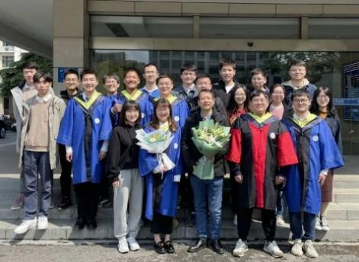
本期“老师，您早”带您来看陈仁文老师从陶老师身上学习到的为师之道和接力传承的小故事。
“博士学位论文”里记录着一份传承
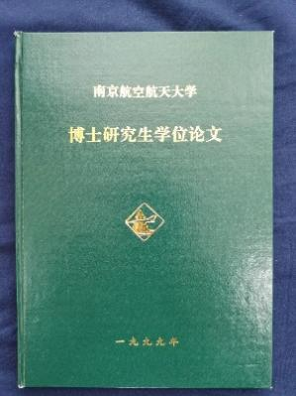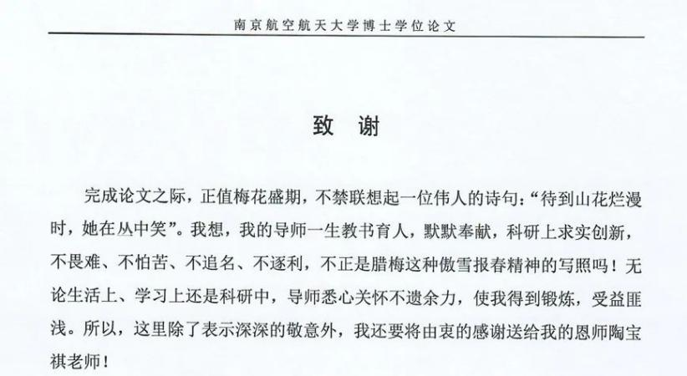
感谢您，我的恩师 ▲
写下这篇博士论文致谢的作者就是陈仁文老师
这也是这么多年他办公桌案头上摆在最上面的翻阅资料
他说，这本厚厚的论文记录着向老师学习的3000多个日日夜夜
这里不仅仅有老师教给他的学问
更有教给他的为师之道
还有为他解的燃眉之急
他说，这30年一直努力做像陶老师一样的好老师
“一生教书育人，默默奉献
科研上求实创新，不畏难，不怕苦、不追名、不逐利”
一直以来，陈老师是研究生入学“双向选择”的热门导师，一篇篇学位论文的致谢里不仅记录着陈老师指导学生的点点滴滴，还满载学生们对陈老师的浓浓情意，更记录着陈老师传承恩师的师者情怀。

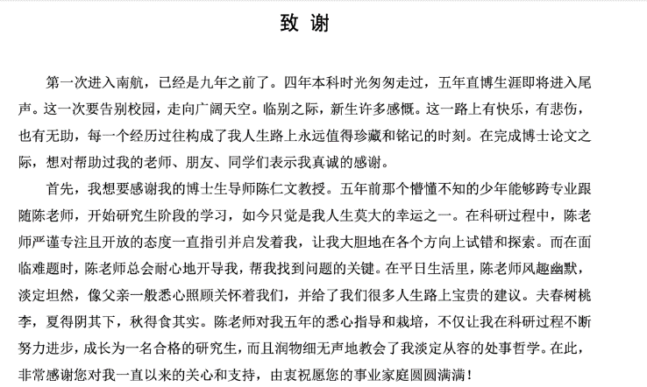
这是陈老师的学生2016级直博生徐旺写给他的专属致谢，他眼中的陈老师很“宠”他，这份“宠爱”从陈老师指导他，大学生科创的2015年开始已经经历6年，持续2190天。目前徐旺刚刚完成博士毕业论文答辩，发表SCI论文5篇、发明专利4个（排名前三），答辩之后的他给“宠”他的陈老师分享了一个小感言。我选择的博士研究方向，是实验室一直没涉及的领域。当我第一次开口和您提的时候，心中万般忐忑，因为当时您没有立刻答应我。在焦急地等待了一周之后，您给我回复了“可以”。这个可以，让我高兴地跳了起来。而事后我才知道，您为了满足我的科研兴趣，钻研了一周帮我确定了博士方向，而这5年一直陪在我身边，从来不骂我一句，陪我去探索这个新领域，给我足够的自由。我想说：“谢谢您，是您用“口善”“心善”“行善”带我探索新领域，陪我‘啃’下了一个又一个‘硬骨头’”。
不舍得买的设备里记录着一份爱护
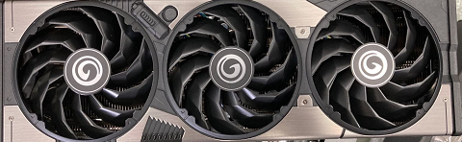
这张显卡是陈老师2018级直博生刘飞
开展无人机的视频定位目标检测和航空图像的小目标检测时，特别需要的一个设备但是因为货源、原材料上涨等多种因素，显卡价格翻了好几倍，一直没舍得买回来，陈老师知道之后当机立断直接“大手笔”购买了最新款显卡让刘飞安心研究 此后刘飞看到这小小的“显卡”，总会在科研上更努力更认真一些，他想对得起“对自己节俭对学生大方的陈老师”。

一次试验调试记录着以身示范
有一次，陈老师所在的实验室在开发超声检测系统时，硬件上显出奇怪的现象，20位硕士、博士生轮番出动都破解不了问题所在。大家就连线陈老师希望得到远程指导，没想到刚刚到家、沙发还没坐热的陈老师立即火速奔往现场，亲自动手调试设备，最终找到了问题所在——电磁干扰，并指导学生们改进硬件系统的关键步骤，大家在他的示范和指导中齐心协力在深夜时分攻下这一难关。
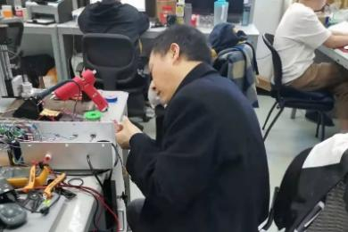
这一次示范征服一屋子学生，一旁的徐老师目睹此情此景感慨地说道“一百次言传，不如一次身教”
更体会到那句动人以言者，其感不深，动人以行者，其应必速
为人师者的30年，陈仁文老师一直努力，向陶老师学做老师，也一直传承着陶老师教会他的攻坚克难、勇攀高峰的奋斗精神、舍己忘我、公而忘私的奉献精神、好心行善、热心助人的高尚道德......
他努力将“教书育人”“言传身教”“惟实创新”贯穿在自己的教师职业生涯中。让我们一起给“既是星辰，又是星辰点亮者”的航空学院陈仁文老师点赞吧！
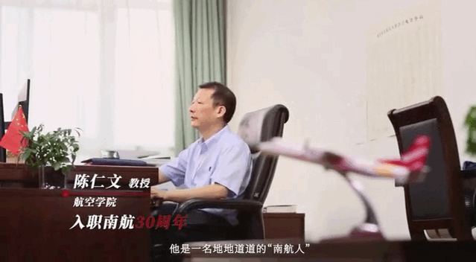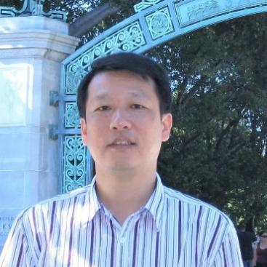

人物简介：陈仁文 教授 航空学院博士生导师
从1991年研究生毕业留校任教，到如今已经整整三十载春秋，30年间，他成果丰硕。主持国家级、省部级以及横向科研合作项目30余项，获得省部级科技进步奖10余次，发表学术论文150余篇，申请国家发明专利30余项。在教学方面同样成果显著，获得国家级优秀教学成果二等奖、容闳科教奖、天奇股份奖教金及校优秀教学成果奖、校优秀青年骨干教师、优秀本科生导师等荣誉。出版论文集、专著或教材4部，其中《传感器、测试与试验技术》入选“十三五”江苏省高等学校重点教材。指导硕、博士研究生110余名，有些已经在航空航天企业以及诸如华为、中兴等大型领军企业中成为技术骨干。

附件12：

老师，您早vol.91丨“有了学生就有了生命”，他把一切悉数捐出
他是南航讲台上年龄最高的师者。23岁初登讲台，84岁仍坚守讲台。“一见到学生就兴奋，一站上讲台就什么病都没有了”。61载始终耕耘在本科教学一线。他是“力学系列课程”教学改革的引领者，100名首届“国家级教学名师奖”获得者之一。示范课堂走遍全国32个省份，他是CNKI检索达3955条的学术大家，出版著作、教材、译著21部，每年都有30万读者。《材料力学》《工程力学》等多部著作被选为国内力学专业的金牌教材。他是爱生爱教的慷慨师者，为了培育英才、奖掖后学，将毕生积蓄、全部智慧，甚至自身都全部捐出……
本期“老师，您早”，晓师带您认识航空学院“钱伟长讲座教授”范钦珊老师，一起了解他将教育教学融入生命全过程的育人故事。
“只要是培育人才，我还会再捐100万”
“只要是培育人才，我还会再捐100万。”2021年11月，84岁的范钦珊教授拿出个人积蓄，向南航再次捐资100万元，设立“范钦珊力学教育教学奖教奖学金”，这是范老师2018年4月捐资100万元设立“基础力学奖励基金”后的又一次无私奉献。200万元捐资全部用于奖励在力学教育教学中表现突出的教师和学生。捐赠仪式现场，他声如洪钟，精神矍铄，高兴得像个孩子。
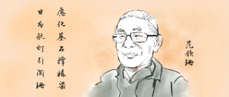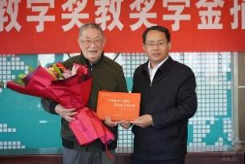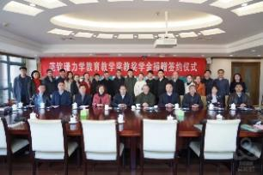
“在南航从教的20多年是最滋润的20多年，可以说南航是我的第二个母校。”1997年，范老师来到南航从教，坚持在本科教学一线讲授“材料力学”“工程力学”等课程，潜心研究教学、改革教学、创新教学，带领团队成立了“范钦珊教育教学工作室”，2003年获首届“国家级教学名师奖”，2005年受邀担任南航“钱伟长讲座教授”，为学校高水平人才的培养、双一流学科“力学”专业的发展作出了杰出的贡献。
这不是他第一次捐资助教了。自2018年起，范老师陆续捐款5次，支持南京航空航天大学、清华大学、北京航空航天大学、河海大学等4所高校的力学学科发展，累积捐赠高达500万。这些钱，他花得“计较”，只奖励有关专业的教师和学生，精心安排，如数家珍；这些钱，他花得“大方”，在与家人商量过后，决心将毕生积蓄全部捐出，把对教育事业的满腔热忱转化为对广大师生的殷切期盼和莫大激励。
“从50后到现在的00后 学生们都喜欢听我的课”
1960年，还在清华大学机械系读大三的范钦珊，被抽掉到学校基础课教研室担任力学教学工作，23岁便走上讲台，就此与教师结缘，从青丝到白头。“当时我大三，教的是大二的学生，实际上是学长带学弟，非常紧张。刚开始，每逢大课结束时，我立马就跑，生怕被学生拽着问问题。后来我就想，做老师终究逃不了学生的，一定要接触学生、了解学生。”年轻的范钦珊白天当老师，晚上做学生。为他们授课的，正是力学泰斗钱伟长教授。“钱老教导我们要从问题出发，用问题解疑，围绕‘问题’设计课程，令我受益匪浅。”往后上课，他都会设计大大小小约100个问题，鼓励学生自选研讨、分享成果并撰写报告。
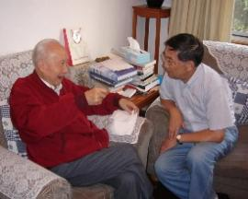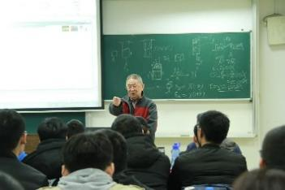
丨范钦珊与南航名誉校长、中国力学界泰斗钱伟长
1997年，范老师在南航开设第一堂课。上百人的阶梯教室，满教室走动，随时提问，看到学生露出困惑的神情就立刻停下答疑，给师生们留下了深刻的印象。课后的范老师也不闲着，从准备问题到优化课件，他把教学中的每一步都做到了极致。有时想到一个灵感，范老师会半夜起来兴奋地添加到第二天课程的课件中。每周一次的答疑课，直接放在宿舍里进行，既是答疑，也是关心。学生反馈说：“范老师课堂最大的特色就在于打破了传统教学的桎梏。传统教学是老师讲，学生听。而范老师的教学则是教学相长的过程，每次学生的提问范老师也会去深入思考，之后再给我们传授经验。”
面向学生、接触学生、了解学生，这是范老师教学成功的核心。“从50后到现在的00后，学生们都喜欢听我的课。我就知道，这准没错。”范老师开心地说道。“我还要为材料力学培养一批年轻教师”
“学生受传统学习方法影响太厉害，一直在老师的灌输下学习，没有自学的习惯，必须改革‘老师讲、学生听’的被动教学模式！”为了解决学生学习自主性的问题，范钦珊创立三校“材料力学”创新教学团队，推动教学改革。
在他看来，改革教学的思路是“注重基础、挖掘深度、适度扩展、面向未来”。根据这一思路，他们从教学内容到教学方法，从讲课到研讨课，以至每一个教学环节都在琢磨创新，尝试创新，最终将教学改革模式拓展为“自主学习+精讲+深度研讨”。
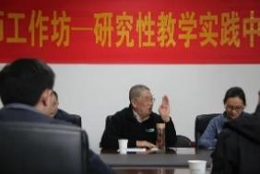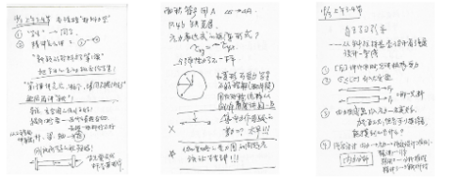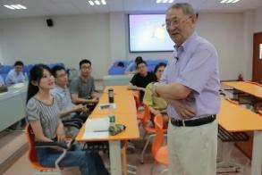
“人才培养，不能全靠引进，我还要为材料力学培养一批年轻教师。”多年来，范老师与团队成员一起研究课程内容与体系改革，共同编写教材，手把手教学，培养了一批年轻教师。团队教师一学期写的29篇5万余字教学小结，范老师一一看过，给出了整整41页的教学指导意见。
“重视教学，特别是重视本科教学，南航做得很好。据我了解，在全国基础力学的教学团队中，南航是最好的。与这样的团队一起从事教学工作，如鱼得水，身心愉悦。”范老师十分肯定地说。令人动容的是，2017年，范老师把与南航年轻教师们合写的6部教材的第一作者全部变更为年轻教师，自己甘愿将名字排在他们后面。
“一见到学生，我就兴奋一站上讲台，我就什么病都没有了”
课堂上的范老师是个“讲究人”。每次课前，他都要仔细整理着装，就连裤缝线也要熨得笔直整齐；课上有一套自己的“范式规矩”——不坐凳子、不喝水、不用扩音器、不局限于讲台。“这是对学生基本的尊重，虽说年龄大了，但一见到学生，我就兴奋；一站上讲台，我就什么病都没有了。”
“只要能站起来，我就会上讲台。真等哪天站不起来了，我希望，做了一辈子老师，最后还能再做一次‘老师’。”范老师笑着说道，他也联系医院，希望未来能为医学研究做出一点贡献。
“不追求生命的数量，只追求生命的质量。”如此立身立事立言，这便是范钦珊老师的人生境界。
致恩师
多年来我经常访问南航，和多名范老师主持的钱伟长力学班毕业的学生一起做过研究，他们都非常优秀。作为范老师的学生是非常幸运的，因为范老师对学生总是全力给予和付出。
——清华大学1977级学生、美国内布拉斯加-林肯大学教授杨嘉实
范老师全心全意为力学，淡泊名利真楷模！
——清华大学1977级学生、英国拉夫堡大学教授王社民
年逾八旬，仍活跃在力学教研一线，献巨资激励后人，范老师真是中国力学教育界的丰碑。最忘不了的是，暑假在上海收到范老师总结的one page高等数学联络图，以及范老作为大学班主任的跨城家访。春风拂煦，涤荡心灵，激励鞭策，终身受益。
——清华大学1977级学生、徐志翘
做老师就要执着于教书育人，有热爱教育的定力、淡泊名利的坚守。范老师不仅培养了我对力学学科的兴趣和热爱，更给予了我许多为人处世的精神财富，我将继续坚守这份师者的执着和热爱。
——航空学院青年教师李栋栋
我从博士期间就担任范老师助教，范老师平时生活非常节俭，但是对学生和教学却十分大方，他将自身积蓄捐赠成立奖学金，不仅激励了学生们学习基础力学的热情，也为我们年轻老师树立了榜样，高山仰止，吾辈楷模！
——航空学院青年教师王单
范老师不仅将毕生精力投入教学工作的今天，还将自己多年积蓄投入教育事业的未来，用最朴实无华的言行深刻诠释了一个教师对教育教学的无尽热爱！这种情怀、这份大爱是所有后辈师生学习的榜样和前进的航标！
——航空学院青年教师李晨
范老师对于教学一丝不苟的态度让我们青年学子感动。耄耋之年，仍然坚持站立上完每一堂课。对于每一个知识点，范老师都会反复跟大家确认，确保每位同学都清楚了才进行下面的教学任务。我很庆幸能遇到范老师这样的好老师，我一定会继续努力，打好专业基础，勇于攀登力学高峰，实现力学报国的梦想。
——航空学院2019级钱伟长班本科生唐振家
深耕教学六十载，改革创新育英才，师严道尊生敬学，桃李芬芳天下春。
这一切都源于范钦珊老师，对学生、对教学、对南航的爱，让我们一起为航空学院“钱伟长客座教授”范钦珊老师“甘为航灯引阑珊，愿化基石撑栋梁”
的育人情怀点赞！

附件16：

老师，您早vol.108丨一位终身在教学第一线的老教育家的党心
近日，2021“感动南航”年度人物事迹分享会正式拉开帷幕，有这样一位获奖者的故事，获得了全场的鼓掌致敬，引发了全网的留言祝福。
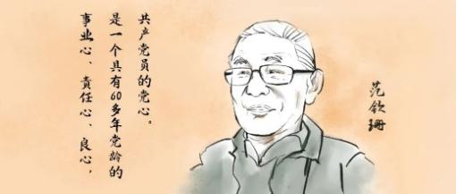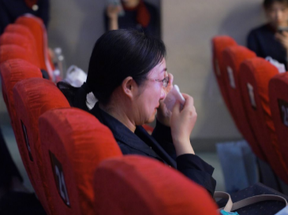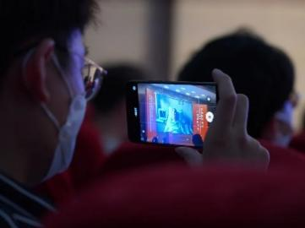
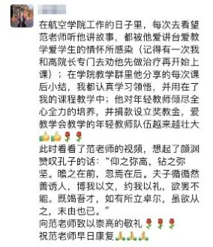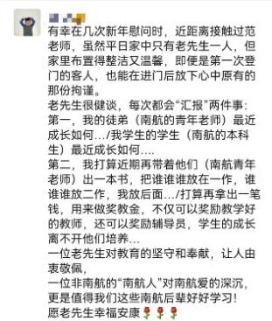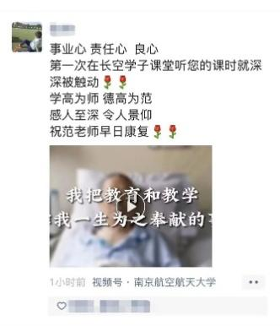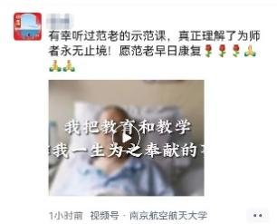
他是我校“钱伟长讲座教授”航空学院范钦珊老师。本期“老师，您早”带您一起聆听范钦珊老师讲述他把教育教学当成毕生事业的故事。
晓师为您整理了范老师的动人讲述，一起阅读收藏起来吧
我把教育和教学当作我一生为之奉献的事业
老师们，同学们好！
非常感谢南航给我这样一个机会，让我和大家一起交流。我把教育、教学当成毕生的事业。有三个支撑点，第一个支撑点就是事业心；第二个支撑点就是责任心；第三个支撑点就是良心。
我本来对当老师还是不太愿意的，因为我在机械系就读，那时候机械工业发展的很快，想当机械工程师。我们总共是100人（在大三时被抽调担任教学工作），分在物理、数学、化学、力学四个大组。我是力学组领头的，我手下有20个人。
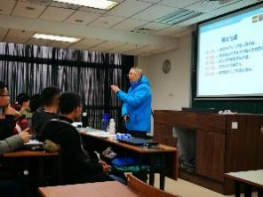
（当时）我想了两个问题：我怎么才能成为党培养的业务骨干？我怎么能带着我们这一帮伙伴能成为党培养的业务骨干？

我们那时候是很苦的，白天要去给学生上课。晚上要听钱伟长的课，听完了课以后回来要改作业、要复习，要做钱伟长给我们布置的作业。所以那几年我们没有在两点钟以前睡过觉。
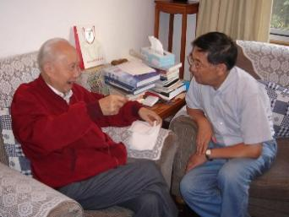
范钦珊与南航名誉校长、中国力学届泰斗钱伟长
这么多年没有白活，没有白辛苦。这段（经历）虽然艰苦，但是我们悟出了很多道理：
（在教学上）不简单回答学生的问题而是启发引导，让学生自己来解决问题。（老师们）以后要注意这个问题。
学生是有层次的，我们要让所有的学生都能成才。但是有的学生成小才，有的成中才，有的成大才。这样你就把这个改革（“力学系列课程”教学改革）给拉开了。
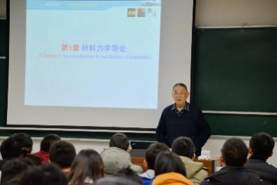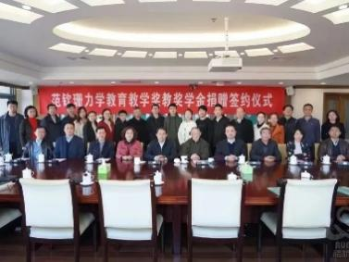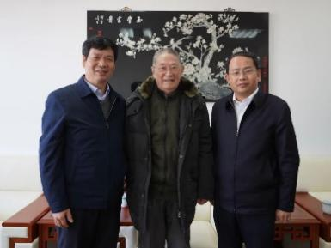
我们中国的家庭送一个孩子考上大学，对很多家庭来讲都是千载难逢的。我想我们有责任做好这几件事，尽量不让入学的孩子掉队。这就是社会的责任、国家的责任。
我们培养学生，第一要对学生本人负责；第二要对学生家长负责；第三要对书记和校长负责；第四要对国家负责。不仅要有课程层面的、学校层面的，还要有国家层面的、社会层面的。
这就是我总给你们讲的格局。这就是大格局。
我们都是有良心的人，你对学生好，对学生做了多少工作，学生都心里有数。
十几年以前我心绞痛，满头满身大汗，住到了医院。有学生来看我说：“老师，你好好养病，我们都是你生命的延长线”。这话太感人了，我从来没听说过。学生走了以后我眼泪哗哗的往下流。
毛主席好像说过：“我们共产党员都是有良心的，这个良心，就是他的党心。”我把这三句话“事业心、责任心、良心”，奉献给党组织。这是一个具有60多年党龄的共产党员的党心。谢谢大家。
事业心、责任心、良心
这是范老师23岁走上讲台的誓言，更是85岁坚守教学一线的终身实践，为党育人，为国育才。这是一名60多年党龄的老教育家的党心。
甘为航灯引阑珊，愿化基石撑栋梁，让我们一起为“大先生”航空学院范钦珊老师点赞吧！衷心祝愿范老师早日康复，南航师生共同等您归来

附件17：

老师，您早vol.110丨他用自我革新实现着他与学生的“双向奔赴”
“要为材料力学培养一批年轻教师”，这是“力学系列课程”教学改革的引领者范钦珊老师的改革箴言，我们深切缅怀范老师，更要传承他的精神，越来越多的青年教师加入，教学改革创新的队伍
近日，代表我校参加江苏省高校教师教学创新大赛的5位教师取得突破性成绩
其中，航空学院彭瀚旻老师就是“材料力学教学团队”中的一员，他和力学教学团队在比赛中上演了一段“乾坤未定，你我皆黑马”的奇迹
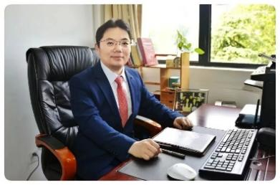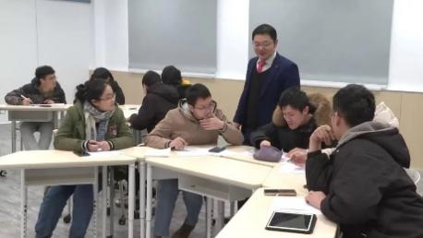
本期“老师，您早”带您来看彭老师如何从科研人员转换角色，练就“独特”教学秘籍的故事。
抬头率，一种不变的挑战
2017年，他首次承担《材料力学》这门课的教学任务。这门课具有“高理论性、多知识点、高挂科率”特征。这也是他从科研赛道走上教学赛道的一次大挑战。
他说：“那时的我，以为挑战过《现代驱动技术》和《作动器的缤纷世界》2门课程，接手一门基础课应该没问题。一开始，讲的很起劲，但是几节课上完，看到讲台下的同学们的头渐渐低下去了，有的自己刷起了题，心里面真的是不是滋味......”
怎么办？如何提高抬头率？彭老师一直想、一直研究、一直琢磨......热爱讲台的他，决定要“回炉再造”。
“备课1年不够？我就继续备起来......”2018年的他，一边给学生上课，一边加入“材料力学教学团队”，去听教学团队前辈们的课程，还经常去团队组织的教学研讨会。
“不旁听学习不知道，一听真是吓一跳。讲应力时，他们从‘山穷水尽之处见光明’讲起；讲强度设计时，他们聊既见‘树木’又见‘森林’；讲剪应力时，他们跟学生谈‘细节之中见深度’......原来前辈们的课堂这么有趣”
这些“启发式”教法，打开了彭老师教学生涯新世界的大门。于是，他钻进了各种力学知识点，课程课件更新了一版又一版。
他的全新上课之旅,来了！
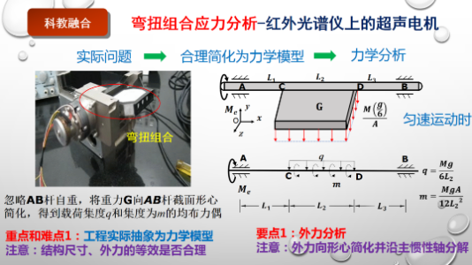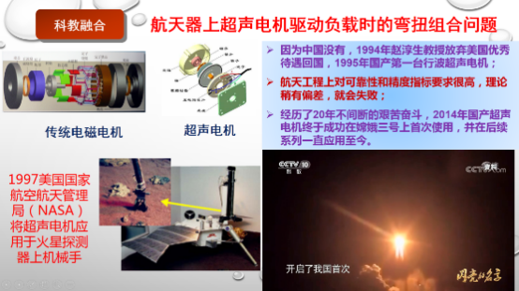
“同学们好！今天这节课，我们来讲力，你们知道生活中有哪些力吗？......”
这一次，同学们的头抬起来了，举手的同学也变多了，一栋栋建筑、一架架飞机、一处处桥梁……都与力学有着说不清的缘分。
点头率，一种满满的惊喜
“抬头率”高了，“点头率”也高了！
有一天，彭老师讲着“弯曲”的力学特征，同学们听的正起劲。一位同学站了起来问：“老师，猫的胡须是否满足弯曲的特征呢？”
大家热烈的讨论了起来。彭老师给出了一番讲解，“同学们，一只猫优雅地走在路上，胡须本没有施加外力。当胡须碰到洞壁时，便形成了弯曲......”
这样的故事，帮助同学们充分理解了“弯曲”的力学特征，可以厘清在外力作用下变形的概念。听完之后频频点头的学生们，让彭老师觉得很惊喜。

从此，同学们疯狂的提问，彭老师一一给出独特的解答，他们实现了从单向课堂，到双向课堂的奔赴。

回头率，一种大大的满足
有了“抬头率”“点头率”，激发了彭老师更大的“野心”，他惦记起了“回头率”。
创新教学的脚步已然停不下来，他尝试着将前沿科技融入进每一节课。“作为教师，要始终站在学科的前沿角度，将学生引入到由已知到未知并对未知进行探索的过程中”。
他还撰写了《浅谈本科生教学中前沿科技与教学相融合的创新培养模式》等多篇论文，以前沿为刃，让学生爱上力学。也极大地激发了学生对前沿技术的兴趣，提升学生理解前沿创新需求动力来源。
在一节节课上，他练就了将复杂的知识与各类前沿成果结合的本领。利用飞机起落架断裂、高层建筑脚手架坍塌的实际案例，让学生重视构件稳定性的重要性，让学生自己针对相关问题思考。
“如果同学们自己是设计师，怎么办？该怎么设计？” 他“手把手”带着学生，使用材料力学中的力学分析和计算方法，找到结构尺寸的关键特征，采用何种设计方案来避免上述事故。学生们听得很是过瘾。

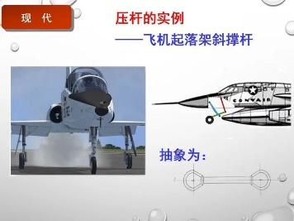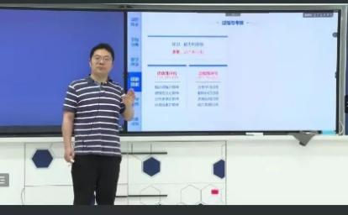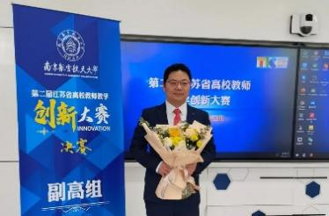
这么一尝试，“回头率”果然来了。学生们找彭老师问的不再是这道题如何解，而变成了一个个工程实践需要利用什么力学知识。
“同学们的积极反馈进一步激发我的教学热情，期待着一起将课堂变得更精彩。”就这样，他一直追求着“抬头率”“点头率”“回头率”，也在课堂上寻找到教学带给他的“无尽快乐”，体会到了“教学是师生间的一场幸福体验”这句话的真谛。
五年的教学探索，给了彭老师参加比赛的信心与勇气，他希望通过这次比赛对课程进行重新审视和凝练提升。
备赛过程一如想象中的不轻松。初赛现场，评委们虽然“抬头率”挺高，但似乎“点头率”不足，这个场景倒是与他几年来的教学经历颇有相似。不着急，先放平心态，琢磨每一个问题，不放过每一个细节。90天之后，“学以成师”的教学理念被他在决赛赛场上淋漓尽致地展现出来，评委“点头率”高了，一举拿下特等奖，成为了这次比赛的黑马。
回顾比赛，彭老师说：“备赛过程帮助我提升了教学格局。我不是一个人在战斗，感谢陆洋老师、邓宗白老师与唐静静老师的言传身教，团队的共同打磨让我们的课程定位与教学设计更加明晰。”
敏而好学，不断超越，兢兢业业，挑战自我，“抬头率”“点头率”“回头率”是彭老师一直追求的目标。“教学与科研相辅相成，教学应与时俱进”，这是基础力学教学团队，一直坚持的教学理念，接力传承育英才，教学创新勇探索，让我们一起为航空学院彭瀚旻老师以及和他一样推动教学创新，培养一流人才的南航老师们点赞吧！
七秩话南航
开栏语：
问天七秩，逐梦一流。70年来，怀着航空报国梦想的人们合力建造了南航，这里不仅是莘莘学子描摹理想的起始，更是老师们梦想归航的港湾。今年是南航70周年校庆，现开设“七秩话南航”栏目，展示南航师者对学校的深情寄语。
彭瀚旻航空学院
七十载光阴荏苒，“智周万物、道济天下”的校训已从明廓翠屏的南航校园走向祖国大地，“效法羲和驭天马，志在长空牧群星”是南航七十年发展的生动写照。
我学在南航，工作在南航，赵淳生院士勇攀高峰、敢为人先的科学家精神激励我在科研上执着追求；范钦珊、邓宗白等力学前辈们热情洋溢的教学指导指引我在教学上传承奋进。而学生们的青春活力也让我永葆求知热情。感谢南航，让我与学生共同成长，借用清代赵翼的诗祝母校“满眼生机转化钧，天工人巧日争新”，希望我辈为南航续写“双耳书音化雷霆，九霄云外吾辈行”的新篇章。

附件18：

主流媒体集中报道我校范钦珊教授
编者按：7月4日，《光明日报》刊发《“只要能站起来，我就会站着讲课”》一文，讲述了首届国家级教学名师、我校“钱伟长讲座教授”范钦珊教授始终坚守在教学一线，60余年站稳讲台、教书育人的故事。此前，人民日报、新华社、中新网等媒体对范钦珊教授的事迹进行了集中报道。现转发相关报道：

光明日报“只要能站起来，我就会站着讲课”
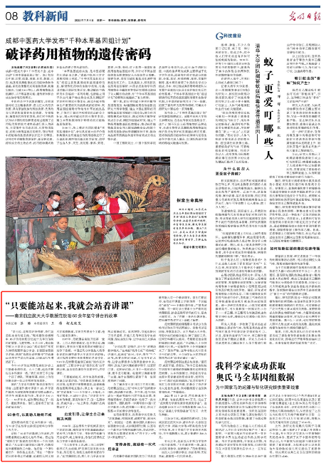
现转发全文如下：
只要能站起来，我就会站着讲课——南京航空航天大学教授范钦珊60余年坚守讲台的故事
“学生说，老师您好好养病，我们就是您生命的延长线。”现场播放的视频中，85岁的范钦珊回忆起十几年前住院时的情景，几度哽咽。5月13日，南京航空航天大学举办2021“感动南航”年度人物颁奖暨事迹分享会，首届国家级教学名师、南航“钱伟长讲座教授”范钦珊60余年坚守讲台的故事，让现场师生潸然泪下。
今年85岁的范钦珊是南航讲台上年龄最长的师者。六十二载，他始终耕耘在本科教学一线。“我们有责任不让每一个孩子掉队。”隔着屏幕，病床上的范钦珊言语一如以往那样简洁质朴。
国内“力学系列课程”教学改革的引领者；出版著作教材译著21部，多部著作被选为国家级规划教材和精品教材；将毕生积蓄悉数捐出，累计达500万元……60多年来，范钦珊培养出了一批又一批优秀学生。他们，逐渐成了他“生命的延长线”。
60余年，认真劲儿始终不减
范钦珊始终坚守在本科教学一线，为10余万在校学生讲授过材料力学和工程力学。
讲授了60余年的基础力学课程，范钦珊备课的认真劲儿始终不减。看过他“材料力学”教案的老师都有一个共同的感受：“从设置问题到优化课件，范教授每年都要修改五六轮。他把每一个课件都当作一件作品去完成。”同在一个教学团队的孙伟老师透露，范教授无时无刻不在琢磨教案，半夜突然冒出个主意，他马上起床改课件。
1997年，范钦珊在南航开设第一堂课。上百人的阶梯教室，他不停走动，随时提问，看到学生露出困惑的神情就立刻停下答疑。中国近代力学奠基人钱伟长是范钦珊在清华大学求学时的老师，同时钱伟长曾经也是南航的名誉校长。2005年范钦珊受邀担任南航“钱伟长讲座教授”，工程力学专业“钱伟长班”自开班以来，就由范钦珊担任首席导师，讲授课程。
“只要能站起来，有学生选我的课，我就会站着讲课。”范钦珊说到做到，每次课前，他都要仔细整理着装，就连裤缝线也要熨得笔直整齐；课上有一套自己的“范式规矩”——不坐凳子、不喝水、不用扩音器、不局限于讲台。“这是对学生基本的尊重，虽说年龄大了，但一见到学生，我就兴奋；一站上讲台，我就什么病都没有了。”
启发引导，让学生自己来解决问题
1960年，还在清华大学机械系读大三的范钦珊，被抽调到学校基础课教研室承担力学教学工作。年轻的范钦珊白天当老师，晚上做学生，为他们授课的正是力学泰斗钱伟长教授。
“白天给学生上课，晚上自己还要听钱伟长先生的课，听完课后回来改学生作业，然后复习，做钱先生给我布置的作业。”范钦珊回忆说，那几年几乎没有在两点前睡过觉。虽然艰苦，但他也悟出了很多道理，不能只是简单回答学生的问题，而应启发引导，让学生自己来解决问题。
“必须改革‘老师讲、学生听’的被动教学模式。”在南航“钱伟长班”“冯如班”讲课时，他通过“设问、引导、参与”三个环节，设置合理的问题，引导学生的思维，让学生积极参与到课堂教学中来。同时，改变只讲大课的教学环节，设置研讨课。这种研讨课，不同于一般的讨论课，更不是习题课。每堂研讨课都有若干主题，每个主题都设置若干有一定深度的研讨问题。
为了解决学生学习自主性的问题，范钦珊还创立三校“材料力学”创新教学团队，推动教学改革。多年来，他与团队成员一起研究课程内容与体系改革，共同编写教材，手把手教学，培养了一批年轻教师。团队教师一学期写的29篇5万余字教学小结，范钦珊一一看过，给出了整整41页的教学指导意见。
在范钦珊看来，改革教学的思路是“注重基础、挖掘深度、适度扩展、面向未来”。根据这一思路，教学团队从教学内容到教学方法，从讲课到研讨课，以至每一个教学环节都在琢磨创新，尝试创新，将教学改革模式拓展为“自主学习+精讲+深度研讨”。
言传身教，激励着一代代后来者
范钦珊带领教学团队致力于将思想教育融入每一个教学环节。学生们都记得，在范老师课堂上学到的第一个词就是“诚信”——不准抄袭作业，严禁考试作弊。在一向对学生要求十分严格的范钦珊眼里，抄袭是败坏学风的行为，坚决不能容忍。为了在班上杜绝抄袭现象，范钦珊在考核方式上动起了脑筋。
范钦珊所授的课程期末考试分为资格考试和水平考试两部分。资格考试是闭卷，考察基本功。水平考试为大开卷，考验学生们的综合能力，除了通信工具，任何资料都可以使用。考题都是他空闲时琢磨出来的，他说：“不动脑，几十分钟都做不出来，一动脑筋呀，5分钟就解出来了！”虽然严格，这种考核方式却引来学生们的点赞。不少同学认为范老师的期末考试是“珍贵的最后一课”。
范钦珊还特别注重言传身教。“温而厉，威而不猛，恭而安。”如今已是南航航空学院青年教师的李栋栋喜欢这样形容范钦珊。从本科到博士，李栋栋的学业生涯中贯穿着范钦珊的身影，老师的一言一行都对他影响颇深。“范老师培养了我对力学学科的兴趣，更教会了我许多为人处世的道理，我将继续坚守这份执着和热爱。”李栋栋说。
2021年11月29日，范钦珊拿出个人积蓄，向南航捐资100万元，设立了“范钦珊力学教育教学奖教奖学金”。这是他继2018年4月向南航捐资100万元设立“基础力学奖励基金”后的又一次无私奉献。
自2018年起，他陆续捐款5次，支持南京航空航天大学、清华大学、北京航空航天大学、河海大学等4所高校的力学学科发展，用于奖励力学专业的优秀教师、学生和教辅人员，累计捐赠达500万元。
有生之年，他还想为材料力学培养一批年轻教师。“不在教学第一线，就无从谈改革教学，创新教学。”范钦珊倾注一生投入力学教学事业，淡泊名利、无私奉献，激励着一代代后来者。

▼人民日报——病床上他哽咽讲述，这位85岁老师“感动南航”
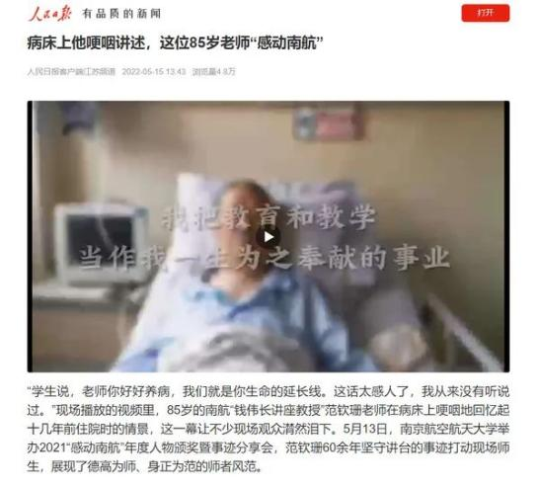

▼新 华 社——60余年坚守本科教学一线，85岁的他在病床上哽咽讲述
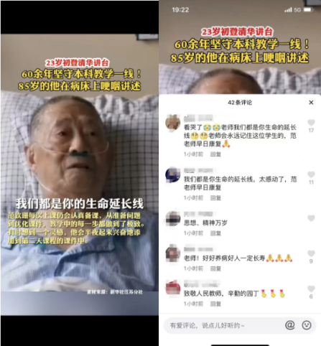
▼中 新 网 向高校捐赠500万元 八旬教授耕耘讲台62载病床上仍记挂学生
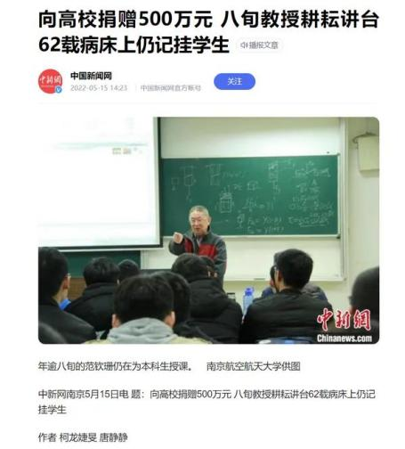
▼新华日报交汇点——病床上的他哽咽讲述，这位85岁高龄的老师为何感动了全校师生
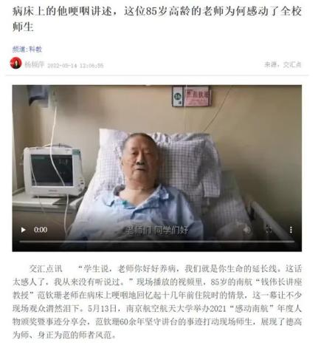
▼江苏广电荔枝网——把教育教学当作毕生事业！这位85岁高龄老师“感动南航”
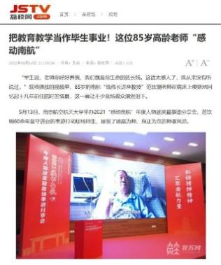
▼扬子晚报——病床上的他哽咽讲述，这位85岁高龄的老师“感动南航”
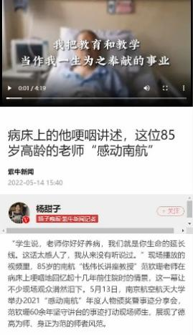
▼现代快报——捐500万元支持高校教育，85岁南航老师病床上仍挂念学生
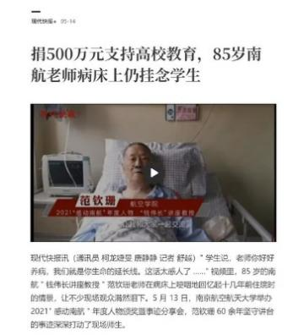
▼南京电视台——坚守讲台60余载、累计捐款500万元……病床上的他哽咽讲述，这位85岁老教师“感动南航”
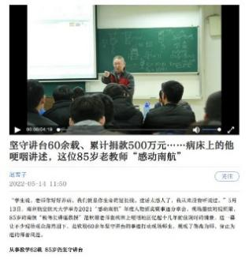
▼南京日报——病床上的他哽咽讲述，这位85岁高龄的老师“感动南航”
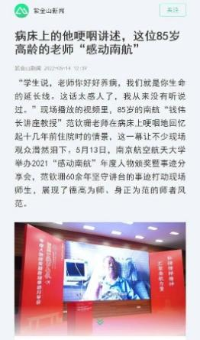
“只要能站起来，我就会站着讲课”范老坚守教学一线六十余载，站稳讲台、教书育人，将一生奉献给了挚爱的教学事业。
先生已去，精神长存，让我们一起追思、缅怀，在追思中汲取力量
在缅怀中勇毅前行，成为他“生命的延长线”。

附件22：

老师，您早vol.118丨何为师道？他用40年时光践行报国初心
他是从田埂上走出来的学者，很早立定了科学报国的理想，他是享有国际声誉的专家，潜心南航书写航空报国抱负，他是师道的忠诚践行者，授业解惑更传承报国情怀。
新的一周，让我们一起走近航空学院方贤德教授，体悟他近40年教学生涯笃行的为师之道吧。
以科学报国 “我的理想在中学就形成了”
“我的理想形成得比较早，在中学就形成了……”方老师回忆道。
他出生在一个农民家庭，多年在田间劳作，却从来没有放弃对知识的渴望。中学期间他就定下人生的目标：“将来做一个科学家，科学报国。”
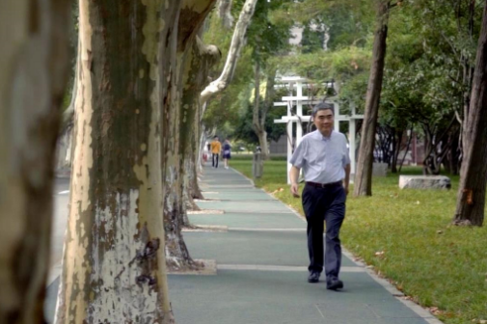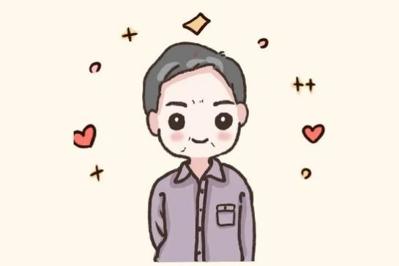
学生们为方老师定制的肖像画
1977年，这位中学毕业在农业局工作的农业技术员迎来高考，多年在田野上种地的孩子成为了恢复高考后的第一批大学生。科学报国的梦想一直萦绕着他，但这个科学具体是什么呢？在大学之前，他自己也说不清。考入南航，他找到了答案。“是南航引领我把当时科学报国的追求，具体落实到航空报国上。”1998年，作为系里第一个博士生导师的他，被委派国外访学，自此走向更广阔的世界……他担任SCI国际顶级期刊副主编、先后担任2个国际期刊主编和多个国际期刊编委、多项研究成果处于国际领先水平，被国际热流体科学名人录收录……
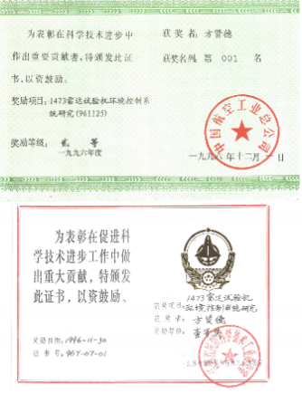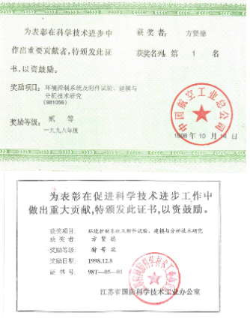
江苏省国防科技进步一等奖（1996年）江苏省国防科技进步特等奖（1998年）
经过不懈奋斗，他在国际上已有声望，但他的根系深深扎在中国大地上。他放弃国外高薪待遇，潜心南航……在深耕科研的同时，用人才培养书写航空报国的抱负和理想。
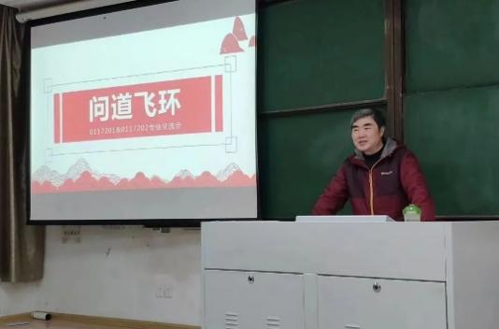
开学第一课“如果缺乏社会责任感，这不是我要培养的学生”
何为师道？他在教书育人的点滴中书写答案。“要成为德才兼备、志存高远的人！
每年在研究生入学后的第一次课题组会议上，方老师都会跟他们强调：“要成为德才兼备、志存高远的人！”这是他的“开学第一课”。
50年代出生的学者感受着时代变迁和祖国伟大变化，满腔爱国热情总想与学生分享：“作为老师，我有培养学生的责任，这是国家赋予我的责任，我必须要做。”“如果缺乏社会责任感，自私自利，这不是我要培养的学生。”
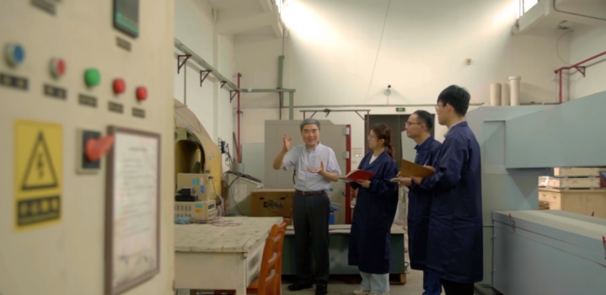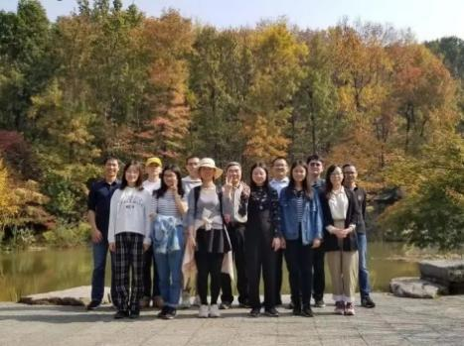
“我把学生当作自己的孩子看待。
治学上追求严谨，生活中充满温度。学生突发阑尾炎需要手术，但父母在偏远农村，没法及时赶到。方老师第一时间赶往医院，为学生垫付押金；手术单上没有人签字，他联系家长委托，毫不犹豫地签下姓名。他说：“我把学生当作自己的孩子看待。”
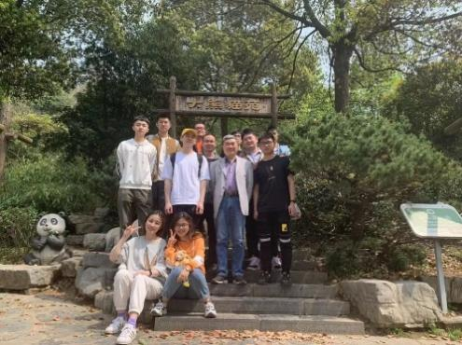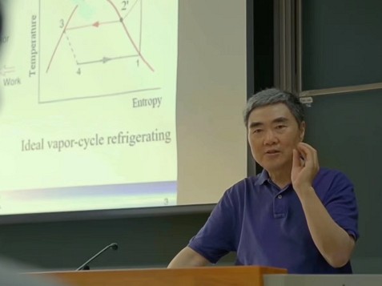
有爱才有责任感。方老师用爱培育爱、激发爱、传播爱，让学生“亲其师”、“信其道”，培育着激发着学生的爱国情怀与社会责任感。
三尺讲台上 “我要给留学生讲中国情怀”
“站上三尺讲台，肩负的是责任，示人的是标杆，展现的是情怀。”讲台上，他既是授业解惑的经师，更是积极传播中国文化、努力培养留学生中国情怀的人师。
作为南航第一批留学生的授课老师，他长期致力于来华留学生课程建设与教学改革。创建并一直主讲三门来华留学生全英文课程。把本科生课程《Aircraft Environmental Control》建成为国家级品牌课程，把研究生课程《Aircraft Environmental Control and Refrigeration》建成为校精品课程。
“中外文化有所不同，对于留学生的培养，我会经常结合国外信息获取题材，化用中国元素在课堂上分享，以此传播中国文化。”他的授课模式因地制宜、因材施教，从国内外时事中找准切入点，发扬中华优秀传统文化。
严师出高徒，方老师对留学生也从没有放松要求。“在课堂上我一直强调纪律，我会通过各种方式去跟留学生宣讲中国文化——比如自由和民主是建立在对他人尊重的基础上的。”
严爱相济，望徒成贤。他是敢于管学生的，正是这种约束，驱使着学生树立正确的三观，走上正确的人生道路。

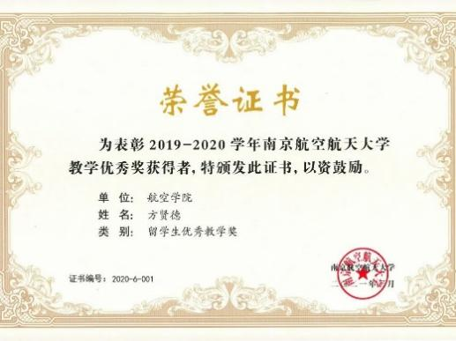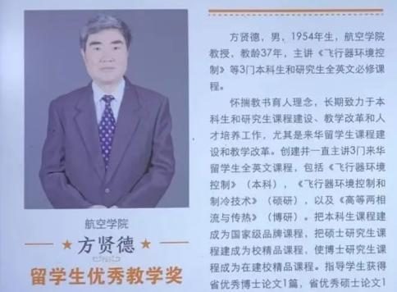
经师易求，人师难得。近40年的教学生涯，他将热爱作为教育的定力，把淡泊作为人生的坚守。科学报国，教书育人。这份家国情怀，方老师是标杆，也是榜样。
师泽如山，微以致远，他在多少学生的心间播下科研的种子，又于多少学生的心间留下爱国的情怀，良师已至荣休之时，而奋斗却从未终止，让我们为航空报国、诲人不倦的航空学院方贤德老师点赞吧！

附件24：

老师，您早vol.120 | “我深深地爱着南航，就像南航深深地爱着我们”
上一周，南航的校园里处处洋溢着校庆的喜悦氛围。明故宫旁，将军山麓，天目湖畔氤氲着南航师生的万般情谊。

在刚刚结束的建校70周年发展大会上，有这样一位教师代表的发言感动了在场所有观众。
她就是长江学者特聘教授、国家杰青获得者、航空学院袁慎芳教授
本期“老师，您早”一起聆听袁老师讲述她从南航教师的孩子到南航学生再从南航学生成长为一名南航教师的深情感言……
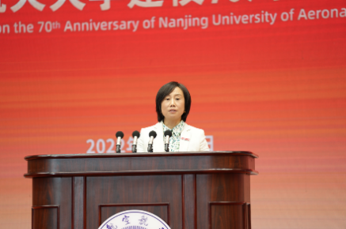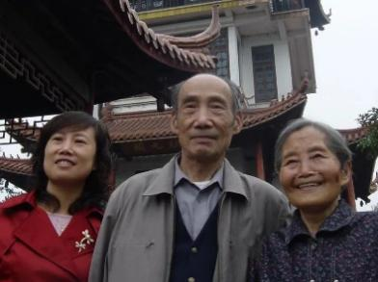
★ 筑 梦 ★“生于斯、长于斯”
时间过得真快。1986年，我考入南航，当时还叫南京航空学院，从此便一直扎根母校。其实，我与母校的故事还可以前推很多年。
我的父母都是南航教师，都在南航工作了一辈子。我父亲袁信教授在建校初期的1953年就来南航工作，一直干到70岁，是我校陀螺仪表和惯性导航专业的奠基人。我的母亲曲翠英教授1955年被组织推荐至南航飞机系进行本科学习，1960年留校任教，长期从事机械零件基础教学和科研工作，任教35年。
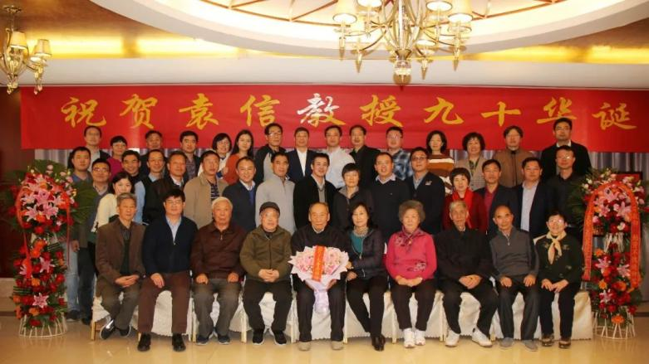
我从小就是在明故宫、御道街长大，我见得最多的就是学习飞机和设计飞机的师生们。
读研期间，我师从著名实验力学和航空测试专家陶宝祺教授，从事智能结构与智能监测创新前沿方向研究。96年博士毕业后留校工作，至今也接近30年了。
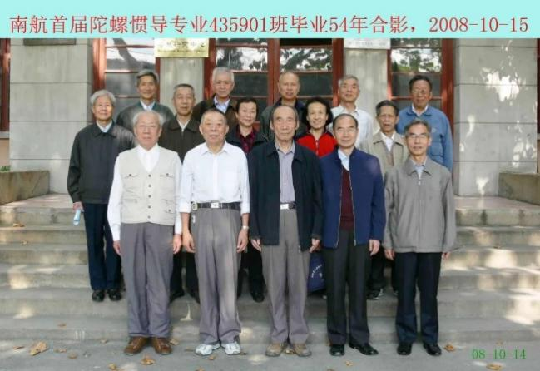
学习、工作的这几十年，无论是身边的师长还是一起奋斗的同事，一代代南航人始终传承着“航空报国、道济天下”的爱国精神，“唯实创新、智周万物”的科学精神，“团结俭朴、矢志一流”的创业精神。这些精神也一直激励着我，让我在科学研究和教书育人方面都以更高的标准要求自己。

★ 逐 梦 ★扎根于斯、传承于斯
几十年来，我从不追求“大而广”的热点，而是专心于“专而精”的解决真问题。

上世纪90年代初，导师陶宝祺教授在“没钱、没人、没设备”的“三无”境地下，开创了国内航空智能结构研究这个新领域。
2001年，陶老师因病离开了我们。虽然痛失领路人，但我并没有放弃，而是接过前辈们手中的接力棒，无论研究是高潮还是低潮，无论面临多少困难和质疑，我始终深耕细作、心无旁骛、攻坚克难，为推动航空智能结构的发展贡献自己的力量。我也一直以此精神教育学生及团队青年老师。
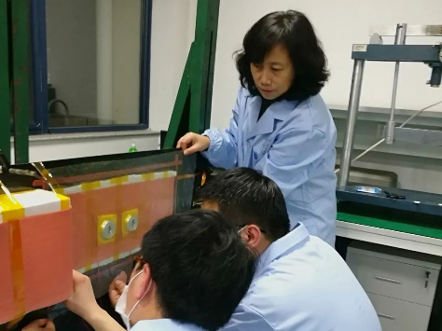
时至今日，我们一起奋斗所建立的智能结构健康监测与预测理论已在国内外产生重要学术影响，相关成果应用于5大类飞行器、12个型号，最新成果应用保障了我国亚轨道可重复往返运载器天地往返首飞及首次重复使用安全。
团队也获得了国内外同行的广泛认可，我入选多项国家级人才计划，主持了南航第一个国家自然科学基金委创新研究群体。团队邱雷教授入选了青年长江学者，今年刚刚获得了中国青年科技奖。
★ 寄 梦 ★初心不忘，潜心育人
概括来说，过去的几十年，我从一名南航教师的孩子，成为南航的学生，然后自己又成为一名南航教师，成长为航空航天智能结构与健康监测领域的科研和教育工作者。
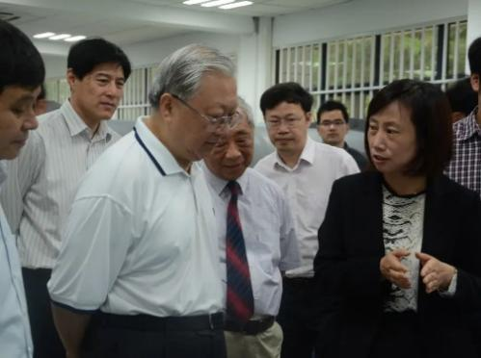
我有幸见证了祖国改革开放以来的繁荣发展，见证了南航四次历史跨越中的三次。而此时此刻，我最深刻的感受是，已经拥有三个国家“双一流”学科的南航，距离中国特色、世界一流的目标越来越近了。
党的二十大刚刚结束，习近平总书记指出，要坚持教育优先发展、科技自立自强、人才引领驱动，加快建设教育强国、科技强国、人才强国。

建校七十周年是一个新的起点，作为一名南航教师，我将不忘初心、牢记使命，潜心育人，静心科研，培养更多德才兼备的青年科技人才，为国家科技自立自强贡献力量！
最后，我想说，“生于斯、长于斯”，我深深地爱着南航，就像南航深深地爱着我们。衷心祝福母校生日快乐、越办越好！谢谢！
“生于斯、长于斯”从教师之子到南航学生。“扎根于斯、传承于斯”再从学生蜕变成一名南航教师。她筑梦，励宏志航空报国，她逐梦，专心解决真问题，她寄梦，用一生潜心育人。
不忘初心、牢记使命，潜心育人、静心科研，这是袁老师对南航的誓言更是她贯彻一生的教育理念。

附件26：

老师，您早vol.141丨追风40年，“祖国的需要就是研究的方向”
有这样一位老师，不爱“坐着”爱“站着”，脊椎常年病痛，手术康复期于他而言，“都没有多大困难，又不是克服不了！”，是什么样的情怀让他如此坚持？
奔赴各地项目的高铁、飞机“站票”，办公椅上简单老旧的脊椎靠背，见证了他在风能科研领域的一路风雨。
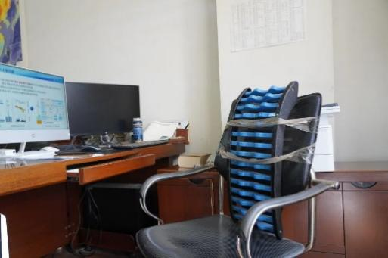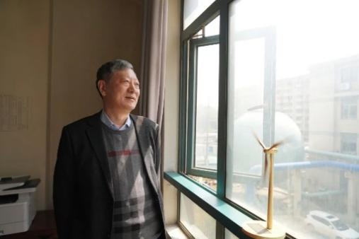
今天，让我们一起走进我校第一位国家“973计划”首席科学家航空学院王同光老师的“追风40年”
跟跑，“祖国的需要就是研究的方向”
一边是可以“躺平”的任务，一边是有挑战的“冷板凳”研究——两个选项，你会选择哪一个？1995年，33岁的王同光老师前往格拉斯哥大学做访问学者，满怀期待学习国外先进技术与理论，却发现预期的风洞模型实验已经结束，只剩下数据处理分析。不甘心的他，看到了由EPSRC（英国工程与物理科学研究委员会）资助的风力机空气动力学研究课题。可当时我国的风能研究正处于冷寂时期。回国后，会有用武之地吗？站在“分叉路口”的王老师，反复思索、研究后，坚定地踏上了更难的那条路： “祖国的需要就是研究的方向”， 未来我国一定会大规模开展风能的开发和利用。“凭我们中国人的勤奋，研究本身的问题都是能够解决的。”就算是冷板凳，也誓要把板凳坐穿！
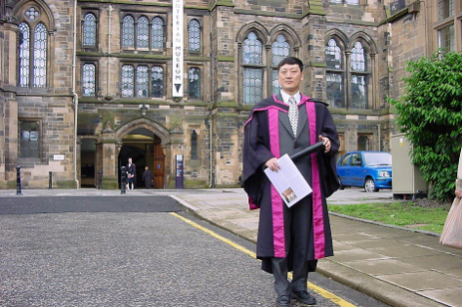
王同光在英国格拉斯哥大学
于是，1年访学变成了6年深耕。在6年的大部分时间里，他只出现在两个地方——泡在实验室左右忙碌，或是在书桌前伏案苦读。经过不懈努力，他攻读了博士学位，也获得了“亚瑟·查尔斯·梅恩奖”等一系列国际上的认可。
30万英镑的研究项目指名他负责，这份在别人眼里求之不得的机会，他却没有一秒犹豫就放弃了！因为母校南航邀请他回校工作，他想都没想，便毅然回到祖国。
并跑，“中国人要有自己的风能技术！”
冷板凳一坐就是6年，他从未停止前进的脚步。回国后的王老师，在从事其他研究的同时，一直没有放弃对风能研究的探索。
机会总是垂青给有准备的人，在2005年的 “风力机空气动力学的挑战”主题研讨会上，他的发言引起了大家注意，缜密清晰的论述让大会专家们意识到该领域还有很多问题亟待解决，这能否申请国家重点基础研究发展计划（973计划）？
将国之所需与己之所长结合，再冷的板凳终于也被他的热情捂热！自此，2007年他成为我校第一位国家973计划首席科学家，2009年成立了江苏省第一个风电重点实验室，2013年成为我校唯一主持两项国家973计划的首席科学家……
研究“真问题”，解决“真问题”。王老师带领团队爬坡过坎，突破了风力机设计中多目标、多约束和多变量优化等传统难题，率先打破了长柔叶片设计技术的国际垄断。
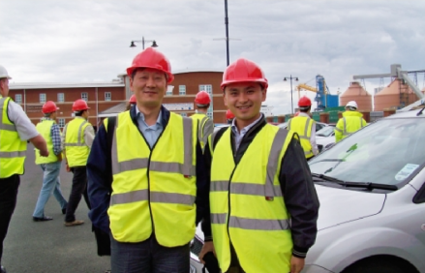
王同光与学生在项目现场
“面向工程”有他，在与一线单位不断交流的过程中，王老师了解到在大型风电塔架安装过程中出现塔架涡激现象，这危及到施工安全。他便率领团队研制出大型涡激塔架预测自主程序，并提供了多种抑制策略。
“面向产业发展”也有他，风电机组的快速大型化发展受到关键制约，今年，身为中国风能协会主席的王老师联合多家单位召开研讨会，希望能整合行业资源，共同克艰，为我国超大柔性叶片设计提供关键数据支撑。
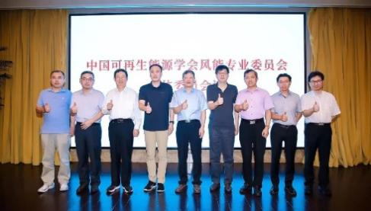
王同光担任中国可再生能源学会风能专业委员会主任
“从国家急迫需要和长远需求出发，面向工程，面向产业发展”，他一直在路上。
领跑，“我们要走在发展前面，不能闭门造车”
对王老师而言，风电研究是一场没有尽头的“马拉松”。 跟着时代走，针对风力发电最新应用场景的问题来展开研究。他说： “我们要走在发展前面，不能闭门造车。”

当国内普遍还在研究如何制造4-5兆瓦的机组时，他预见性地提出用“几何精确梁”理论模型，来实现更高目标。因为，“我们不是仅仅解决当前问题，一定要有前瞻性。”
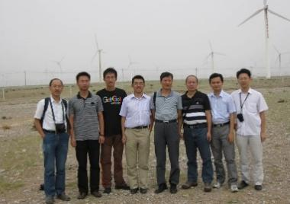
王同光在风电基地现场
软件技术“卡脖子”怎么办？那就做国内自主开放的软件，“要在自主技术创新中争取更大突破！” 他开发出具有自主知识产权的整机动力学软件，领先成为国际上唯一针对风力机仿真、设计、校核的全流程分析平台 ，打破了国外的技术垄断。
他还要继续将软件发展系统化，实现更高级别的智能化，向科学技术广度和深度进军，“面向未来，中国的风能研究不可能再受制于人！” 为此，目前他正作为国家重点研发计划项目负责人带领由10家单位组成的团队，攻克“风力发电机组整机仿真设计软件技术”。
知重负重，坚持不懈，在风能领域他终于实现了从跟跑到并跑、领跑！
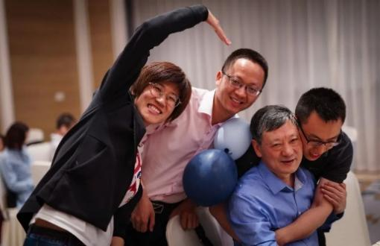
风是温暖的风，师是暖心的师。追风路上，王老师把对教育的爱，对学生的爱融进了岁月悠长的点点滴滴当中……
有把银行卡和密码塞给学生解决买房首付时的慷慨解囊；有帮学生逐字逐句改完论文才去探望病重家人时的学生优先；有一大早赶到学校指导学生解决实验难题后赶往车站的步履匆匆……
追风路上，科研是他的“底色”，育人是他的“亮色”。“拿起，就放不下了。”面向世界科技前沿，面向国家重大需求，他用自己的拳拳之心回报祖国，倾心于祖国的教育事业，投身于国家科学技术的发展，风车不断旋转，追逐着风的脚步，王同光老师做了一辈子的“追风人”。
1979年的那个蝉鸣不休的盛夏，他踏着梧桐叶走入南航，“要成为一个对祖国有用的人！”此后经年，初心不变。

